Тема 1. Электрические цепи постоянного тока
105. Для схемы рисунка 1.8 известно: R₁=10 Ом, R₂=20 Ом, R₃=40 Ом, R₅=4 Ом, R₆= R₈=5 Ом, R₇=10 Ом, Е₁=42 В, I₁=1 A, I₂=0,5 A, I₃=3 A. Определить R₄ и Е₂.
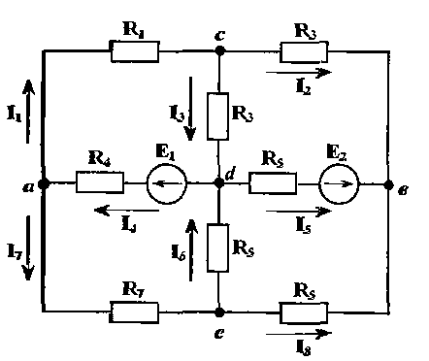

Тема 2. Анализ сложных цепей постоянного тока

205. Два источника постоянного тока с ЭДС Е₁ = Е₂= 115 В и внутренними сопротивлениями R₀₁ = 0,2 Ом и R₀₂ = 0,4 Ом включены параллельно на нагрузку R_{н} = 5 Ом (рис. 2.8). Определить токи I, I₁, I₂ в ветвях электрической цепи и составить баланс мощностей.
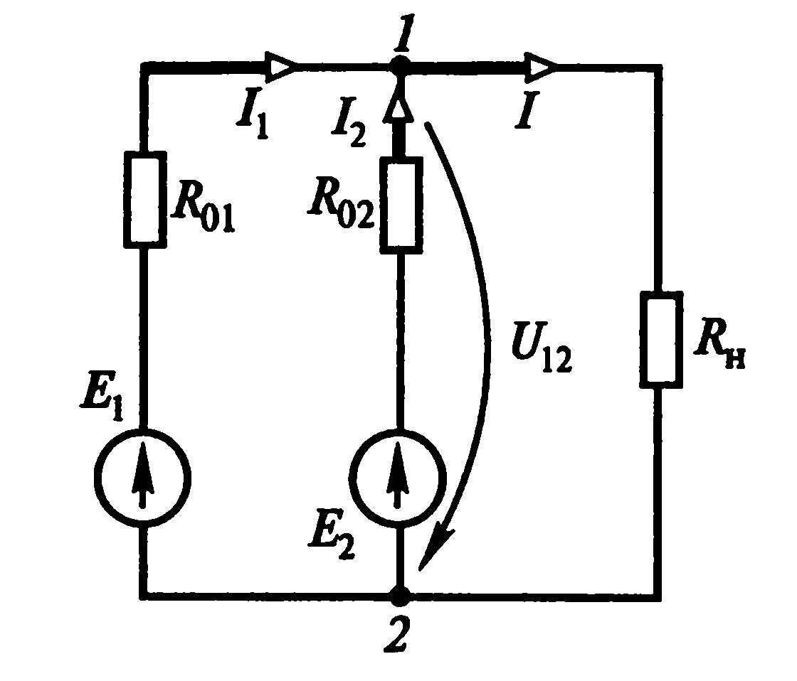

Тема 3. Однофазные цепи переменного тока
305. При дуговой электросварке на переменном токе дуга развивает мощность Р_{д} = 600Вт при потребляемом токе I=20 А (рис. 3.4). Напряжение источника питания U= 120 В, частота тока f= 50 Гц. Для уменьшения напряжения дуги включена катушка индуктивности, активное сопротивление которой R_{к}=1 Ом. Найти индуктивность L катушки, величину активного R сопротивления, которое могло бы эту катушку заменить, коэффициент мощности cosφ, а также КПД η установки при наличии активного сопротивления, заменяющего катушку. Построить векторную диаграмму тока и напряжений.

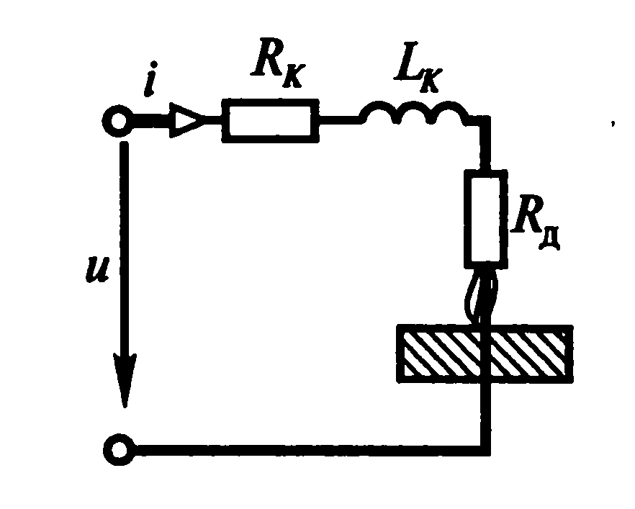

Тема 4. Трехфазные цепи переменного тока
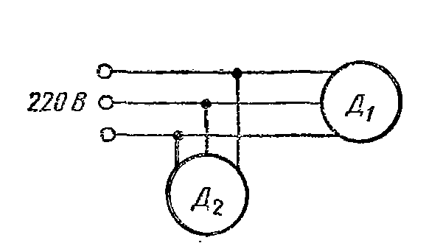405. Найти общий ток, мощность и коэффициент мощности установки из двух двигателей (рис.4.10), у которых Р₁ = 3,5 кВт, U₁ =U₂ = 220 В, cosφ₁ = 0,87, η₁=75%, Р₁=8,5 кВт, cosφ₁ = 0,95, η₁=92%.
Рис.4.10

Тема 5. Электрические приборы и измерения
505. Для электрической цепи (рис. 5.2) определить токи в ветвях и показание вольтметра V, обладающего внутренним сопротивлением R_{в}=300 Ом. Сопротивления резисторов: R₁ = 50 Ом; R₂=100 Ом; R₃=150 Ом; R₄ = 200 Ом, ЭДС источников питания: E₁ = E₂ = 22В.
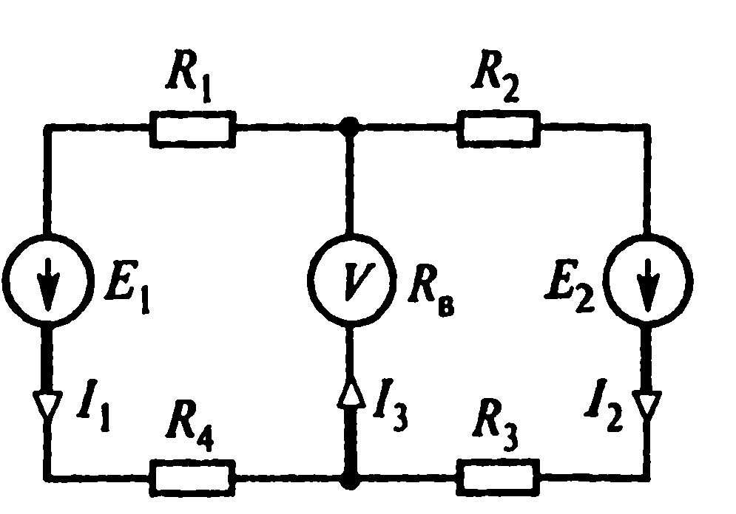

Тема 6. Основы промышленной электроники
605. Пользуясь вольт-амперными характеристиками фотоэлементов (рис.6.5), построить световые характеристики I=f(Ф) при напряжениях питания U=180 В.
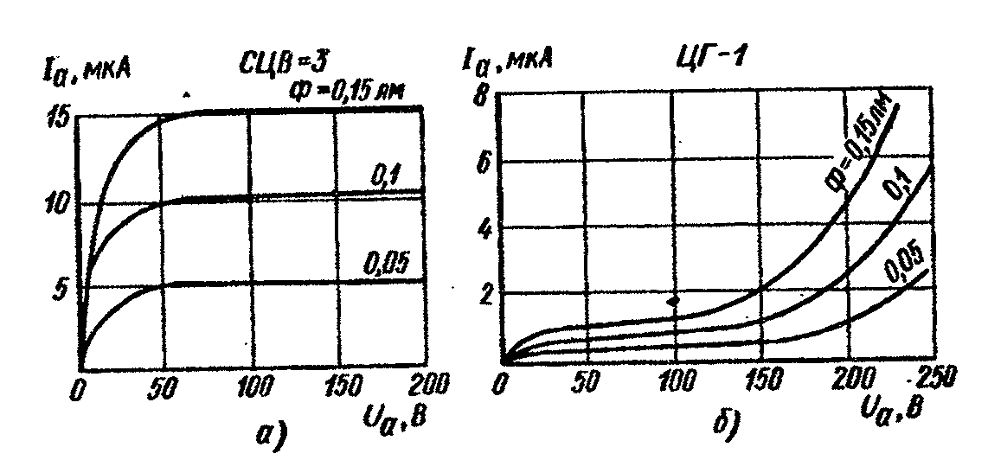

Тема 7. Трансформаторы. Двигатели постоянного тока
705. Определить коэффициент трансформации и действующие значения ЭДС Е₁ и Е₂ обмоток однофазного трансформатора при частоте f= 100 Гц, если площадь поперечного сечения магнитопровода S_{С} = 4 см². Амплитудное значение магнитной индукции В_{т} = 1 Тл, число витков первичной и вторичной обмоток трансформатора: w₁ = 250 и w₂=1250.
Тема 8. Синхронные и асинхронные двигатели
805. Определить сопротивление, которое необходимо включить в цепь фазного ротора шестиполюсного асинхронного двигателя, чтобы при номинальном вращающем моменте на валу частота вращения ротора составляла 400 об/мин при номинальном скольжении 5% и сопротивлении обмотки ротора R₂=0,04 Ом.

